**FORMULASI SEDIAAN PASTA GIGI HERBAL EKSTRAK ETANOL BUNGA TELANG (*Clitoria ternatea* L*.*) DAN UJI**

**AKTIVITAS ANTIBAKTERI TERHADAP**

**BAKTERI *Streptococcus mutans***

**SKRIPSI**

**OLEH:**

**YULIANDINI RATI**

**NPM. 192114099**

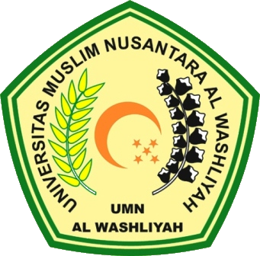

**PROGRAM STUDI SARJANA FARMASI**

**FAKULTAS FARMASI**

**UNIVERSITAS MUSLIM NUSANTARA AL – WASHLIYAH**

**MEDAN**

**2023**

**FORMULASI SEDIAAN PASTA GIGI HERBAL EKSTRAK ETANOL BUNGA TELANG (*Clitoria ternatea* L*.*) DAN UJI**

**AKTIVITAS ANTIBAKTERI TERHADAP**

**BAKTERI *Streptococcus mutans***

## SKRIPSI

**Diajukan untuk melengkapi dan memenuhi syarat-syarat untuk memperoleh Gelar Sarjana Farmasi pada Program Studi Sarjana Farmasi Fakultas Farmasi Universitas Muslim Nusantara Al-Washliyah**

# HALAMAN PENGESAHAN

**OLEH:**

**YULIANDINI RATI**

**NPM. 192114099**



**PROGRAM STUDI SARJANA FARMASI**

**FAKULTAS FARMASI**

**UNIVERSITAS MUSLIM NUSANTARA AL - WASHLIYAH**

**MEDAN**

**2023**

